

УРЮПИНСКИЙ МУНИЦИПАЛЬНЫЙ РАЙОН
ВОЛГОГРАДСКОЙ ОБЛАСТИ

УРЮПИНСКАЯ РАЙОННАЯ ДУМА

Р Е Ш Е Н И Е

31 января 2014 года № 58/487

Об утверждении схемы избирательных округов
для проведения выборов депутатов Урюпинской районной Думы

Рассмотрев определенную Территориальной избирательной комиссией Урюпинского района Волгоградской области схему одномандатных избирательных округов для проведения выборов пяти депутатов Урюпинской районной Думы, избираемых по мажоритарной системе относительного большинства с образованием одномандатных округов, на основании пунктов 4, 5 статьи 4 Федерального закона от 2октября 2012 года № 157-ФЗ «О внесении изменений в Федеральный закон «О политических партиях» и в Федеральный закон «Об основных гарантиях избирательных прав и права на участие в референдуме граждан Российской Федерации», Урюпинская районная Дума РЕШИЛА:
1. Утвердить схему одномандатных избирательных округов для проведения выборов пяти депутатов Урюпинской районной Думы (приложение 1) и ее графическое изображение (приложение 2).
2. Определить территорию Урюпинского муниципального района Волгоградской области, в своих границах, единым избирательным округом по выборам десяти депутатов Урюпинской районной Думы, избираемых по единому избирательному округу пропорционально числу голосов избирателей поданных за списки кандидатов в депутаты, выдвинутых политическими партиями (их региональными отделениями или иными структурными подразделениями).
3. Опубликовать настоящее решение не позднее чем через пять дней после его принятия в информационном бюллетене администрации Урюпинского муниципального района «Районные ведомости».
4. Настоящее решение вступает в силу со дня его опубликования.
5. Направить настоящее решение исполняющему обязанности главы Урюпинского муниципального района А.К. Безбородову для подписания.

Председатель Исполняющий обязанности главы
Урюпинской районной Думы Урюпинского муниципального района

Т.Е. Матыкина А.К. Безбородов

Приложение 1 к решению
Урюпинской районной Думы
от 31 января 2014 года № 58/487

СХЕМА
ОДНОМАНДАТНЫХ ИЗБИРАТЕЛЬНЫХ ОКРУГОВ ДЛЯ ПРОВЕДЕНИЯ ВЫБОРОВ
ДЕПУТАТОВ УРЮПИНСКОЙ РАЙОННОЙ ДУМЫ ВОЛГОГРАДСКОЙ ОБЛАСТИ

№ изби-ратель-ного округа | Наименование  избирательного  округа | Количество мандатов, рас-пределяемых  в округе | Границы  избирательного округа | Количество избирателей  на 01.01.2014г.
1 | 2 | 3 | 4 | 5
1 | Салтынский | 1 | Большинское с/поселение  (487 избирателей):  - х. Большинский (63 избирателя);  - х. Краснянский (128 избирателей);  -х. Нижнецепляевский (180 избирателей);  - х. Серковский (116 избирателей).  Вишняковское с/поселение  (400 избирателей):  - х. Верхнецепляевский (48 избирателей);  - х. Вишняковский (265 избирателей);  - х. Сычевский (56 избирателей);  - х. Чумаковский (31 избиратель).  Михайловское с/поселение  (1210 избирателей):  - х. Аброскинский (36 избирателей);  - ст. Михайловская (823 избирателя);  - х. Нижнекраснянский (44 избирателя);  - х. Садковский (172 избирателя);  - х. Сантырский (62 избирателя);  - х. Скабелинский (73 избирателя);  - х. Юдкинский (избирателей нет).  Салтынское с/поселение  (1464 избирателя):  - х. Бугровский (149 избирателей);  - х. Глинковский (20 избирателей);  - х. Моховской (173 избирателя);  - х. Первомайский (544 избирателя);  - х. Салтынский (450 избирателя);  - х. Фирсовский (128 избирателей).  Хоперопионерское с/поселение (722 избирателя):  - х. Зотов (31 избиратель);  - х. Криушинский (605 избирателей);  - х. Уваровский (86 избирателей). | 4283
2 | Бубновский | 1 | Беспаловское с/поселение (454 избирателя):  - х. Балтиновский (7 избирателей);  - х. Беспаловский (447 избирателей).  Бубновское с/поселение (1007 избирателей):  - х. Бубновский (923 избирателя);  - х. Лысогорский (60 избирателей);  - х. Черкасский (24 избирателя).  Верхнебезымяновское с/поселение  (544 избирателя):  - х. Верхнеантошинский (30 избирателей);  - х.Верхнебезымянский (417 избирателей);  - х. Нижнеантошинский (97 избирателей).  Верхнесоинское с/поселение (324 избирателя):  - х. Верхнесоинский (239 избирателей);  - х. Шемякинский (85 избирателей).  Вихлянцевское с/поселение (208 избирателей):  - х. Астаховский (55 избирателей);  - х. Вихлянцевский (153 избирателя).  Забурдяевское с/поселение (458 избирателей):  - х. Григорьевский (48 избирателей);  - х. Егоровский (33 избирателя);  - х. Забурдяевский (176 избирателей);  - х. Кудряшевский (148 избирателей);  - х. Ольховский (7 избирателей);  - х. Студеновский (26 избирателей);  - х. Тополевский (20 избирателей).  Искринское с/поселение (869 избирателей):  - х. Громленовский (28 избирателей);  - х. Дубровский (82 избирателя);  - пос. Искра (736 избирателей);  - х. Колесники (23 избирателя).  Лощиновское с/поселение (402 избирателя):  - х. Лощиновский (322 избирателя);  - х. Розовский (46 избирателей);  - х. Троицкий (3 избирателя);  - х. Украинский (31 избиратель). | 4266
3 | Добринский | 1 | Бесплемяновское с/поселение (298 избирателей):  - х. Бесплемяновский (175 избирателей);  - х. Захоперский (1 избиратель);  - х. Кривовский (1 избиратель);  - х. Ржавский (121 избиратель).  Добринское с/поселение (1847 избирателей):  - х. Горский (399 избирателей);  - х. Горско-Поповский (4 избирателя);  - ст. Добринка (1435 избирателей);  - х. Нижнебезымянский (9 избирателей).  Котовское с/поселение (750 избирателей):  - х. Вдовольный (54 избирателя);  - х. Котовский (696 избирателей).  Ольшанское с/поселение (731 избиратель):  - х. Попов (731 избиратель).  Россошинское с/поселение (975 избирателей):  - х. Белогорский (99 избирателей);  - х. Брянский (46 избирателей);  - х. Булековский (81 избиратель);  - х. Макаровский (3 избирателя);  - х. Нижнесоинский (28 избирателей);  - х. Подгоринский (101 избиратель);  - х. Подсосенский (50 избирателей);  - х. Россошинский (435 избирателей);  - х. Сазоновский (28 избирателей);  - х. Сафоновский (104 избирателя). | 4601
4 | Ольшанский | 1 | Дьяконовское с/поселение (839 избирателей):  - х. Акишин (139 избирателей);  - х. Дьяконовский 2-й (666 избирателей);  - х. Каменка (34 избирателя).  Краснянское с/поселение (542 избирателя):  - х. Красный (368 избирателей);  - х. Кухтинский (17 избирателей);  - х. Осиповский (36 избирателей);  - х. Серковский (111 избирателей);  - х. Степной (10 избирателей).  Креповское с/поселение (832 избирателя):  - х. Креповский (251 избиратель);  - пос.Учхоз (581 избиратель).  Окладненское с/поселение (691 избиратель):  - х. Долгий (417 избирателей);  - х. Зеленый (34 избирателя);  - х. Окладненский (190 избирателей);  - х. Федотовский (50 избирателей).  Ольшанское с/поселение  (1198 избирателей):  - х. Ольшанка (1198 избирателей). | 4102
5 | Петровский | 1 | Акчернское с/поселение  (992 избирателя):  - х. Акчернский (171 избиратель);  - х. Долговский (208 избирателей);  - х. Дьяконовский 1-й (363 избирателя);  - ст. Тепикинская (250 избирателей).  Дубовское с/поселение  (1361 избиратель):  - х. Головский (142 избирателя);  - х. Дубовский (827 избирателей);  - х. Лучновский (94 избирателя);  - х. Ольховский (74 избирателя);  - х. Провоторовский (224 избирателя).  Петровское с/поселение  (2271 избиратель):  - х. Петровский (2271 избиратель). | 4624

Территориальная избирательная комиссия
Урюпинского района Волгоградской области

Приложение 2 к решению
Урюпинской районной Думы
от 31 января 2014 года № 58/487

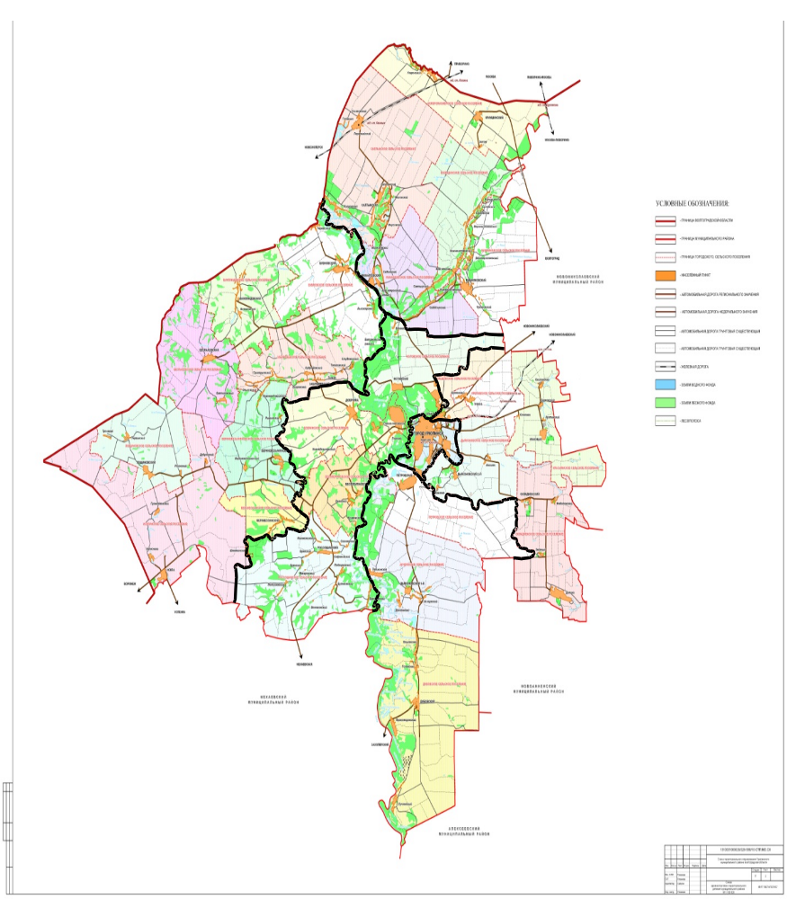ГРАФИЧЕСКОЕ ИЗОБРАЖЕНИЕ СХЕМЫ ОДНОМАНДАТНЫХ ИЗБИРАТЕЛЬНЫХ ОКРУГОВ ДЛЯ ПРОВЕДЕНИЯ ВЫБОРОВ ДЕПУТАТОВ УРЮПИНСКОЙ РАЙОННОЙ ДУМЫ ВОЛГОГРАДСКОЙ ОБЛАСТИ
3
2
1
5
4
Территориальная избирательная комиссия
Урюпинского района Волгоградской области

